Осторожно, тонкий лёд!
2 апреля в группе «Непоседы» прошло познавательное занятие на тему «Осторожно, тонкий лёд!». Дети узнали о потенциальных опасностях весной и научились соблюдать меры предосторожности.
Ребята участвовали в эксперименте: наблюдали, как трескается лёд в разных условиях, и разыгрывали сценарии безопасности на льду. Они узнали, как действовать, если провалились под лёд, и что делать, чтобы спасти себя или другого.
Такие занятия помогают детям понять важность соблюдения правил безопасности и формируют навыки поведения в экстремальных ситуациях, воспитывая ответственное отношение к жизни и здоровью.
Проведение подобных мероприятий способствует повышению осведомлённости детей о потенциальных рисках и учит их принимать правильные решения в сложных ситуациях. Это особенно важно в весенний период, когда лёд становится особенно хрупким и опасным.

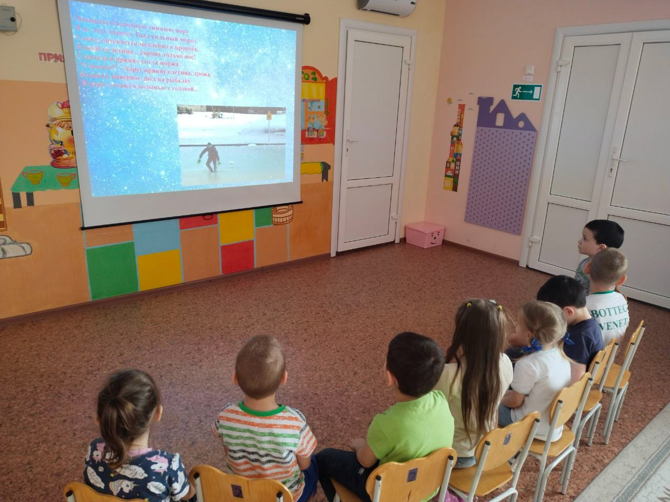

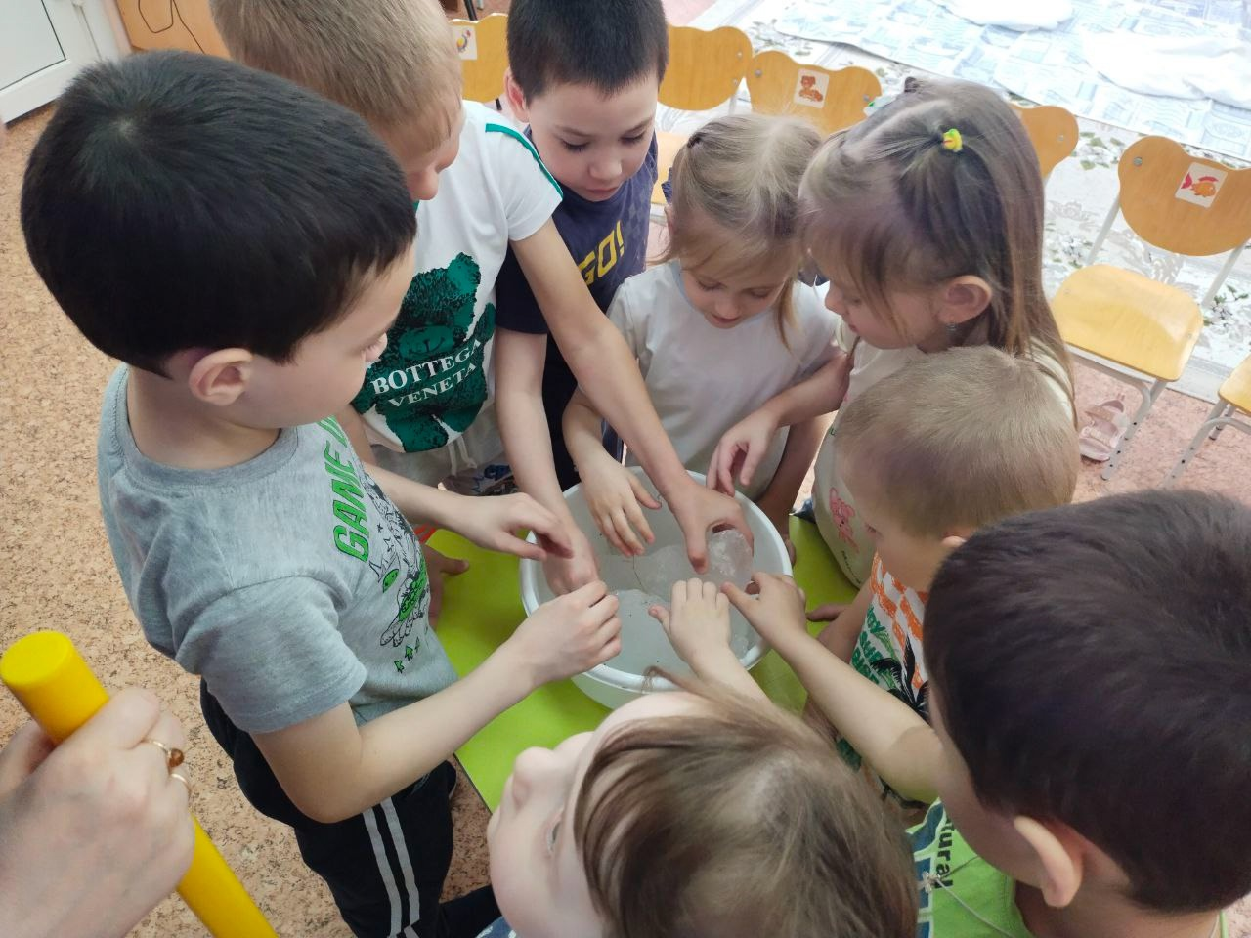

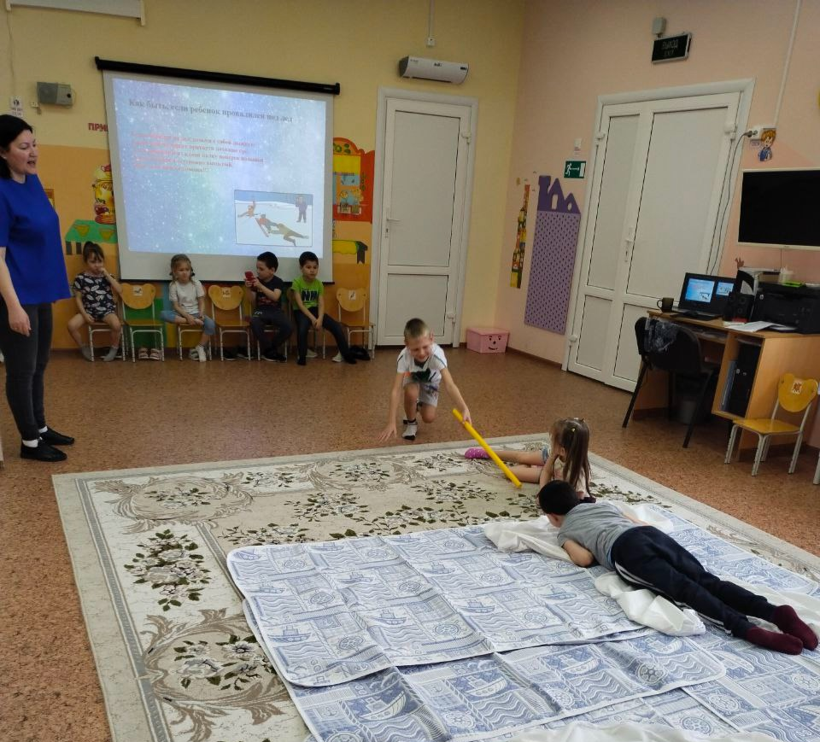

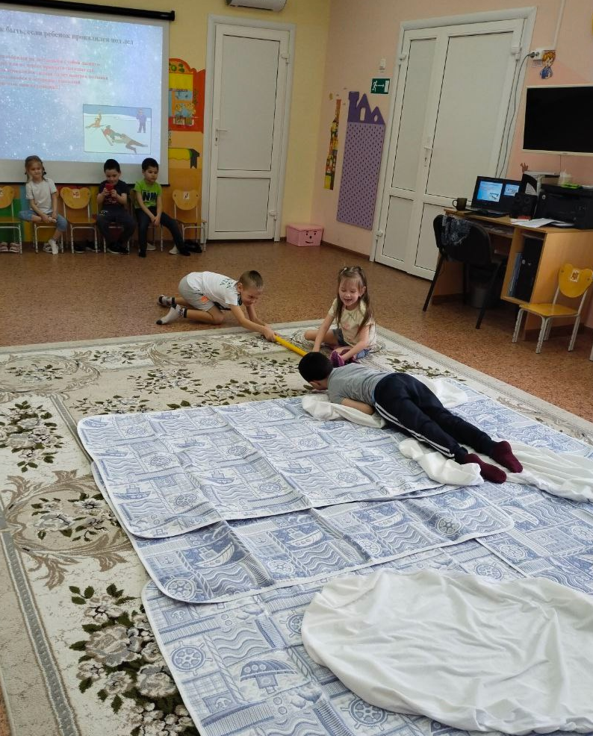
Автор: Задубина М.А., воспитатель.

